**SERVICIO NACIONAL DE APRENDIZAJE – SENA**

**CENTRO DE COMERCIO REGIONAL ANTIOQUIA**

**TECNOLOGÍA EN ANÁLISIS Y DESARROLLO DE SOFTWARE - 2675805**

**GA6-220501096-AA3-EV02 crear el diseño del sitio web y/o móviles utilizando sus componentes y tecnologías respectivas**

**DANIEL FELIPE ARIAS CORREDOR**

**2023**

*Introducción*

Este documento tiene como objetivo presentar los mockups o interfaces de usuario para el proyecto de software *PetShopPlus*. Estos mockups están construidos a partir de las tablas del modelo entidad-relación del proyecto, por lo que primero se presentará el modelo entidad relación y luego se presentará cada una de las interfaces junto a la información que recoge o presenta de cada tabla.

*Modelo Entidad Relación PetShopPlus*

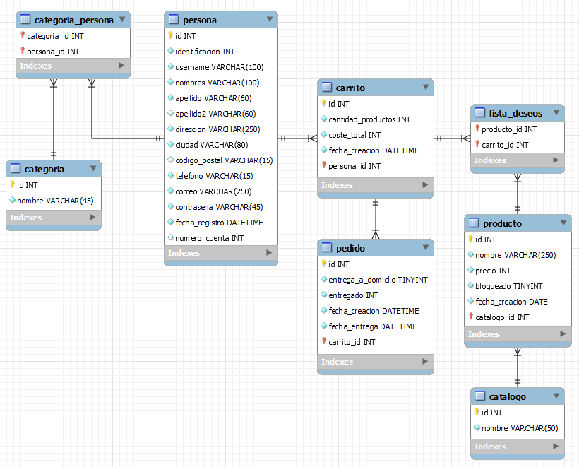

*Interfaces de usuario*

1. Página de inicio

Corresponde a la página principal del sitio web. Contendrá los enlaces que dirigen a la mayoría de las demás interfaces del sitio web. Si bien no presenta información particular de las tablas del proyecto, es el punto de partida del sitio.

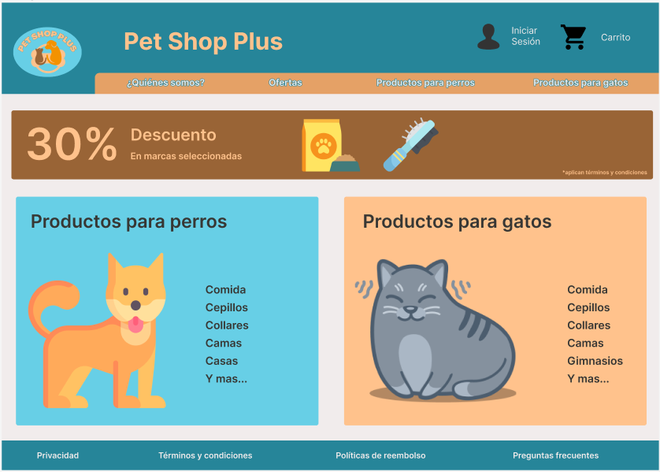

Figura . Página de inicio.

1. Interfaz de inicio de sesión. Tablas ‘categoría’ y ‘persona’

Corresponde a una ventana emergente para que el usuario pueda iniciar sesión. Dentro del modelo entidad-relación corresponden a los datos de las tablas ‘categoría’ y ‘persona’ ya que, a partir de entradas como email y contraseña, permite al sistema reconocer al usuario, su categoría (comprador, domiciliario o trabajador) y tener en cuenta datos como su nombre, compras, dirección y métodos de pago.

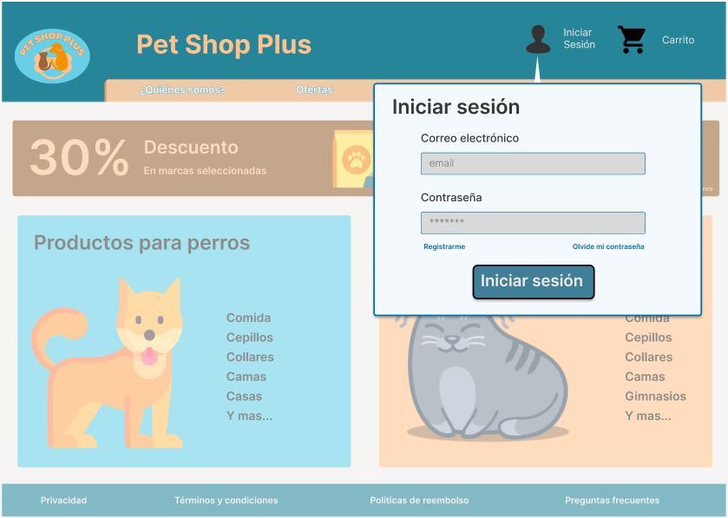

Figura . Interfaz de inicio de sesión.

1. Interfaz de datos de usuario. Tabla ‘persona’

Corresponde a la interfaz de un formulario, en donde el comprador puede actualizar su información personal, así como cambiar su contraseña. Permite modificar la mayoría de los campos para un registro en la tabla ‘persona’.

Figura . Interfaz de datos de usuario.

1. Interfaz de catálogo de productos. Tablas ‘catalogo’ y ‘producto’

Corresponde a la interfaz de una lista de productos para su compra, según un registro específico de la tabla ‘catalogo’, la cual contiene los tipos de catálogo (catálogo para perros, catálogo para gatos y catálogo para promociones). Dentro de la interfaz se presentan todos los productos disponibles dentro de un catálogo, así como algunos datos de cada producto que están contenidos dentro de la tabla ‘productos’. Permite añadir un producto al carrito de compras o bien abrir la información detallada del producto.

Figura . Interfaz de catálogo de productos para perros.

1. Interfaz de producto. Tabla ‘producto’

Consiste en una interfaz donde se presenta la mayoría de la información para un registro de la tabla ‘producto’. Se presenta un solo producto y toda la información que es posible informar sobre este tal como precio, descripción, dimensiones, peso, etc. Adicional presenta la opción de añadir el producto al carrito de compras.

Figura . Interfaz de producto ‘comida Nutrex 20kg’.

1. Interfaz de carrito de compras. Tablas ‘carrito’ y ‘producto’

Consiste en la interfaz para el carrito de compras del usuario, donde se presentan los productos que el usuario va añadiendo al carrito para su posterior compra, así mismo presenta datos recogidos de la tabla ‘producto’ como su nombre y valor. Permite hacer un cálculo del subtotal de la compra y proceder al pago.

Figura . Interfaz de carrito de compras

1. Interfaz de pedido. Tabla ‘pedido’

Interfaz de pago de un carrito de compras, el cual pasaría a ser un pedido, contiene datos de la tabla carrito y los guarda en la tabla ‘pedido’ donde se adicionan otros valores como entrega a domicilio, valor total, fecha de creación y fecha estimada de entrega. Permite seleccionar el método de entrega, visualizar el valor total y proceder a la pasarela de pagos.

Figura . Interfaz de pedido.

*Conclusión*

Las interfaces presentadas en el presente documento presentan o recogen información almacenada en la base de datos del proyecto, por lo que no corresponden a la totalidad de interfaces del proyecto. Para la aplicación se pretende incluir interfaces informativas como privacidad, términos y condiciones o preguntas frecuentes.